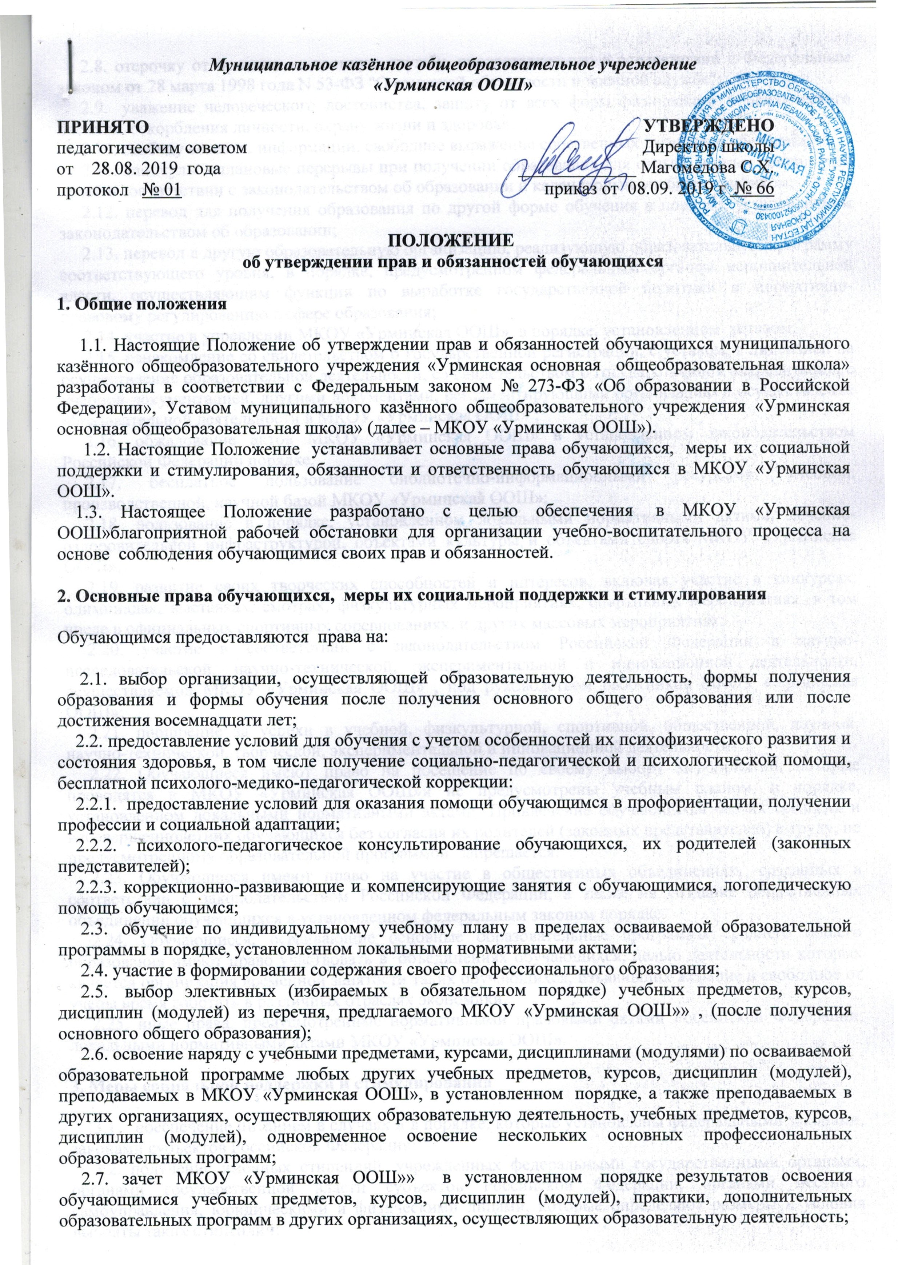 2.8. отсрочку от призыва на военную службу, предоставляемую в соответствии с Федеральным законом от 28 марта 1998 года N 53-ФЗ "О воинской обязанности и военной службе";
2.9. уважение человеческого достоинства, защиту от всех форм физического и психического насилия, оскорбления личности, охрану жизни и здоровья;
2.10. свободу совести, информации, свободное выражение собственных взглядов и убеждений;
2.11. каникулы - плановые перерывы при получении образования для отдыха и иных социальных целей в соответствии с законодательством об образовании и календарным учебным графиком;
2.12. перевод для получения образования по другой форме обучения в порядке, установленном законодательством об образовании;
2.13. перевод в другую образовательную организацию, реализующую образовательную программу соответствующего уровня, в порядке, предусмотренном федеральным органом исполнительной власти, осуществляющим функции по выработке государственной политики и нормативно-правовому регулированию в сфере образования;
2.14. участие в управлении МКОУ «Урминская ООШ» в порядке, установленном уставом;
2.15. ознакомление со свидетельством о государственной регистрации, с уставом, с лицензией на осуществление образовательной деятельности, со свидетельством о государственной аккредитации, с учебной документацией, другими документами, регламентирующими организацию и осуществление образовательной деятельности в МКОУ «Урминская ООШ» ;
2.16. обжалование актов МКОУ «Урминская ООШ» в установленном законодательством Российской Федерации порядке;
2.17. бесплатное пользование библиотечно-информационными ресурсами, учебной, производственной, научной базой МКОУ «Урминская ООШ»;
2.18. пользование в порядке, установленном локальными нормативными актами, лечебно-оздоровительной инфраструктурой, объектами культуры и объектами спорта МКОУ «Урминская ООШ»;
2.19. развитие своих творческих способностей и интересов, включая участие в конкурсах, олимпиадах, выставках, смотрах, физкультурных мероприятиях, спортивных мероприятиях, в том числе в официальных спортивных соревнованиях, и других массовых мероприятиях;
2.20. участие в соответствии с законодательством Российской Федерации в научно-исследовательской, научно-технической, экспериментальной и инновационной деятельности, осуществляемой МКОУ «Урминская ООШ» , под руководством работников МКОУ «Урминская ООШ»;
2.21. поощрение за успехи в учебной, физкультурной, спортивной, общественной, научной, научно-технической, творческой, экспериментальной и инновационной деятельности.
2.22. Обучающиеся имеют право на посещение по своему выбору мероприятий, которые проводятся в МКОУ «Урминская ООШ»и не предусмотрены учебным планом, в порядке, установленном локальными нормативными актами. Привлечение обучающихся без их согласия и несовершеннолетних обучающихся без согласия их родителей (законных представителей) к труду, не предусмотренному образовательной программой, запрещается.
2.23. Обучающиеся имеют право на участие в общественных объединениях, созданных в соответствии с законодательством Российской Федерации, а также на создание общественных объединений обучающихся в установленном федеральным законом порядке.
2.24. Обучающиеся, осваивающие основные образовательные программы среднего общего образования имеют право участвовать в объединениях обучающихся, целью деятельности которых является организация временной занятости таких обучающихся, изъявивших желание в свободное от учебы время работать в различных отраслях экономики.
2.25. иные права, предусмотренные нормативными правовыми актами Российской Федерации, локальными нормативными актами МКОУ «Урминская ООШ».

3. Меры социальной поддержки и стимулирования

3.1. обеспечение питанием в случаях и в порядке, которые установлены федеральными законами, законами субъектов Российской Федерации;
3.2. получение именных стипендий, учрежденных федеральными государственными органами, органами государственной власти субъектов Российской Федерации, органами местного самоуправления, юридическими и физическими лицами, которые определяют размеры и условия выплаты таких стипендий;
3.3. иные меры социальной поддержки, предусмотренные нормативными правовыми актами Российской Федерации и нормативными правовыми актами субъектов Российской Федерации, правовыми актами органов местного самоуправления, локальными нормативными актами МКОУ «Урминская ООШ».

4. Обязанности и ответственность обучающихся

Обучающиеся обязаны:
4.1. добросовестно осваивать образовательную программу, выполнять индивидуальный учебный план, в том числе посещать предусмотренные учебным планом или индивидуальным учебным планом учебные занятия, осуществлять самостоятельную подготовку к занятиям, выполнять задания, данные педагогическими работниками в рамках образовательной программы;
4.2. выполнять требования устава МКОУ «Урминская ООШ», правил внутреннего распорядка и иных локальных нормативных актов по вопросам организации и осуществления образовательной деятельности;
4.3. заботиться о сохранении и об укреплении своего здоровья, стремиться к нравственному, духовному и физическому развитию и самосовершенствованию;
4.4. уважать честь и достоинство других обучающихся и работников МКОУ «Урминская ООШ» , не создавать препятствий для получения образования другими обучающимися;
4.5. бережно относиться к имуществу МКОУ «Урминская ООШ» ;
4.6. Дисциплина в МКОУ «Урминская ООШ» поддерживается на основе уважения человеческого достоинства обучающихся, педагогических работников. Применение физического и (или) психического насилия по отношению к обучающимся не допускается.
4.7. За неисполнение или нарушение устава МКОУ «Урминская ООШ» , правил внутреннего распорядка и иных локальных нормативных актов по вопросам организации и осуществления образовательной деятельности к обучающимся могут быть применены меры дисциплинарного взыскания - замечание, выговор, отчисление из МКОУ «Урминская ООШ».
4.8. Меры дисциплинарного взыскания не применяются к обучающимся по образовательным программам начального общего образования, а также к обучающимся с ограниченными возможностями здоровья.
4.9. Не допускается применение мер дисциплинарного взыскания к обучающимся во время их болезни, каникул.
4.10. При выборе меры дисциплинарного взыскания школа должна учитывать тяжесть дисциплинарного проступка, причины и обстоятельства, при которых он совершен, предыдущее поведение обучающегося, его психофизическое и эмоциональное состояние, а также мнение советов обучающихся, советов родителей.
4.11. По решению МКОУ «Урминская ООШ»» за неоднократное совершение дисциплинарных проступков, предусмотренных пунктом 4.7. настоящего Положения, допускается применение отчисления несовершеннолетнего обучающегося, достигшего возраста пятнадцати лет, из МКОУ «Урминская ООШ»как меры дисциплинарного взыскания. Отчисление несовершеннолетнего обучающегося применяется, если иные меры дисциплинарного взыскания и меры педагогического воздействия не дали результата и дальнейшее его пребывание в МКОУ «Урминская ООШ» оказывает отрицательное влияние на других обучающихся, нарушает их права и права работников школы, а также нормальное функционирование МКОУ «Урминская ООШ».
4.12. Порядок применения к обучающимся и снятия с обучающихся мер дисциплинарного взыскания прописано в Положении о порядке отчисления и исключения обучающихся из муниципального казённого общеобразовательного учреждения Урминская ООШ».

